시스템 프로그래밍
Homework 3
12131649권세훈

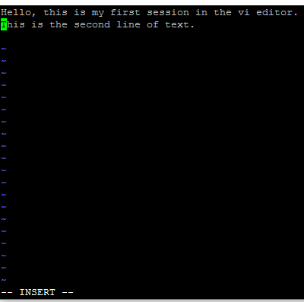
1~2) vi f1을 쳐서 f1 디렉토리를 만든 후 insert 모드로 변경하기 위해 i를 누른다.
insert모드에서 주어진 말들을 타이핑한다.
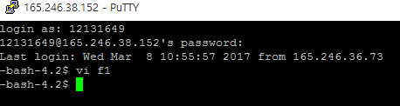
3)esc키를 통해 커맨드 모드로 돌아간 뒤 :wq 키워드를 통해 세이브한다.
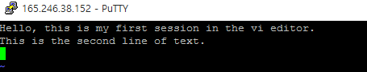
4)vi f1다시 타이핑해서 f1으로 들어간다. 저장된 내용들이 있다.
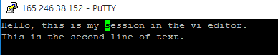
5)커맨드 모드에서 h,j,k,l 키들을 통해 커서를 움직인 뒤 x키를 이용해 first부분을 지운 결과.

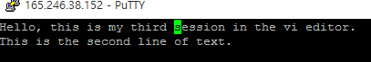
6)insert모드로 돌아가 third라는 단어를 추가하였다.
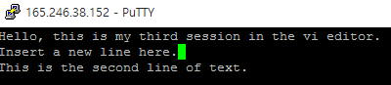
7)커맨드 모드에서 o키를 통해 새 line을 추가하고 주어진 문장을 입력하였다.
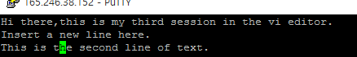
8)x와 i키를 이용해 문장을 변경하였다.
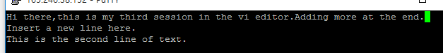
9)a키를 이용해 현재 커서 뒤에 새로운 문장을 삽입하였다.
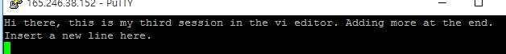
10)dd키를 통해 마지막 줄을 지웠다.
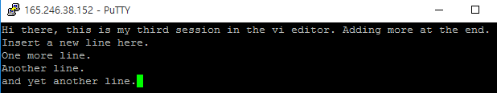
11)o키를 통해 새로운 라인들을 만들고 새로운 문장들을 추가하였다.

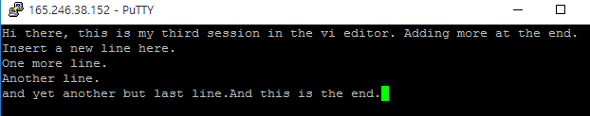
12)마지막 줄을 수정하였다.
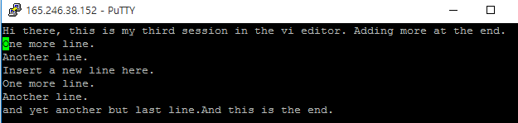
13)커맨드모드에서 2yy를통해 2줄을 복사하고 p를 통해 붙여넣었다.
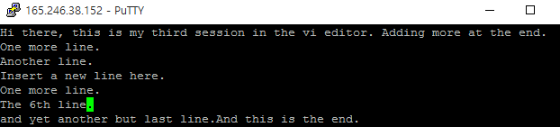
14) :6을 )통해 6번째 줄로 이동하고 그 줄을 새로운 문장으로 수정하였다.
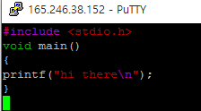
15-1) ex1.c 디렉토리를 만든 후 간단한 c프로그램 작성
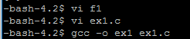
15-2)gcc를 통해 ex1 실행파일 생성
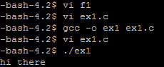
15-3)현재경로( . ) 에서 ex1 파일을 불러온 결과 c프로그램으로 작성한 hi there이 나왔다.

